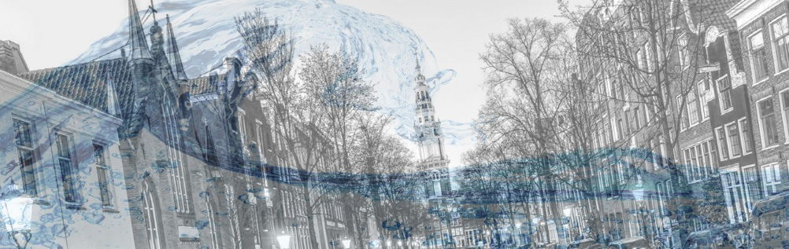
Aankondiging werkzaamheden



 | Retouradres: Skoon 35, 1511 HV Oostzaan  Aan de bewoner(s) of gebruiker(s) van dit pand |  | : Skoon 35, 1511 HV Oostzaan  : 075 - 684 0010  @: CIAMS@heuvelheesch.nl  ✓: www.ciams.nl
  Datum | 20-11-2025
  Onderwerp | Stagnatie herstel straatwerk
  Behandeld door | P. Visch
  Ons kenmerk | 255556
Geachte omwonenden en belanghebbenden,
Van den Heuvel aannemingsbedrijf B.V. heeft in opdracht van Waternet en Liander graafwerkzaamheden uitgevoerd ten behoeve van het maken van aansluitingen ter hoogte van Dorpsweg Ransdorp 29 en 31. Deze werkzaamheden zijn ondertussen afgerond.
Helaas loopt het herstellen van het straatwerk vertraging op. Dit stond aansluitend met de werkzaamheden ingepland, maar door de weersomstandigheden is het op dit moment niet mogelijk om het werkvak dicht te straten. De stremming ter hoogte van Dorpsweg Ransdop 29 en 31 kan dus nog niet worden opgeheven.
Momenteel staat er bronnering om het werkvak zo droog mogelijk te maken. Zodra het werkvak droog genoeg is, zal het straatwerk worden uitgevoerd. De huidige planning is dat het herstellen van het straatwerk begin volgende week (maandag 24 november) wordt hervat.

Contact
Heeft u vragen over de werkzaamheden? Neem dan tijdens kantooruren contact op met ons kantoor op telefoonnummer 075-684 0010 of per email op CIAMS@heuvelgroep.nl.

Wij beseffen ons dat de werkzaamheden hinder met zich meebrengen en zullen ons uiterste best doen om dit tot een minimum te beperken.

Met vriendelijke groet,
Peter Visch
Namens Combi Infra Amsterdam


